**Лабораторная работа №4**

ТЕСТИРОВАНИЕ ЗАДАННОЙ ФУНКЦИОНАЛЬНОСТИ

Аутентификация – процедура проверки подлинности, например, проверка подлинности пользователя путем сравнения введенного им пароля с паролем, сохраненным в базе данных.

Авторизация – предоставление определенному лицу прав на выполнение определенных действий.

Задание:

1. Взять для работы программу, где имеется Аутентификация Пользователя, то есть проверка достоверности Пользователя для входа в программу. Например, вход Пользователя по Логину и Паролю. Программу можно взять любую на выбор студента.

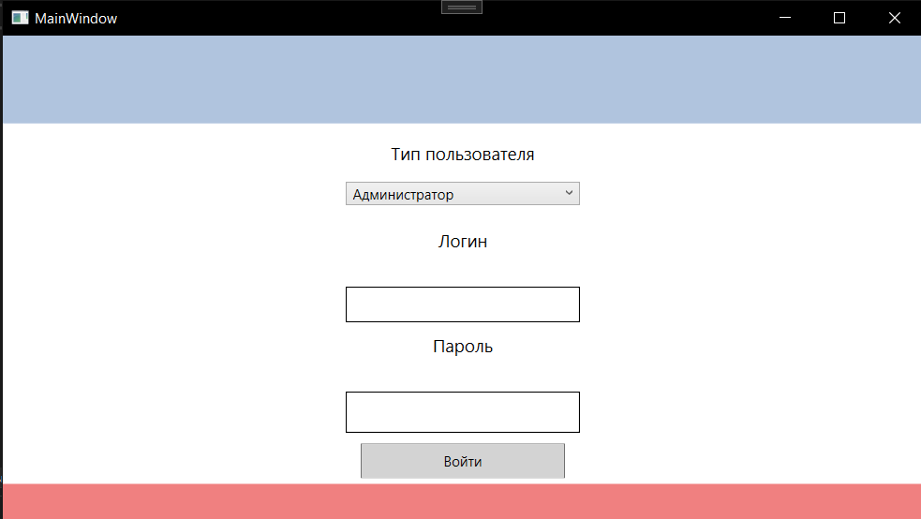

1. Составить Тестовый набор, проверяющий функционирование системы входа Пользователя в программу. Необходимо составить таблицу, в которой нужно будет отобразить следующие поля:

- Номер теста;

- Проверяемый случай;

- Входные данные;

- Ожидаемый результат;

- Фактический результат.

3. Оформить отчет.



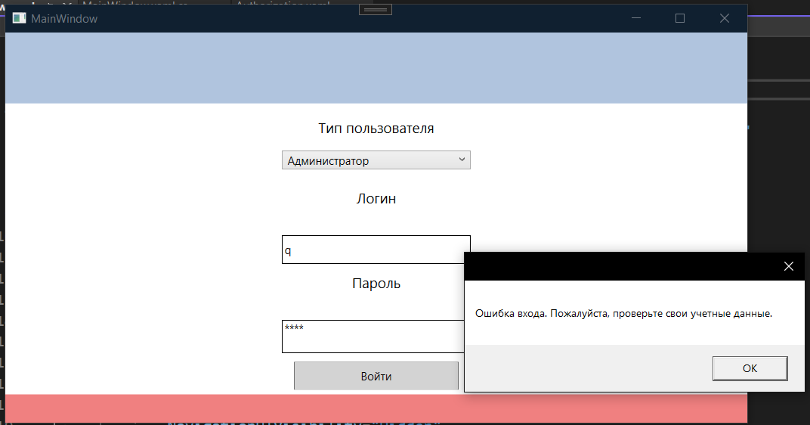

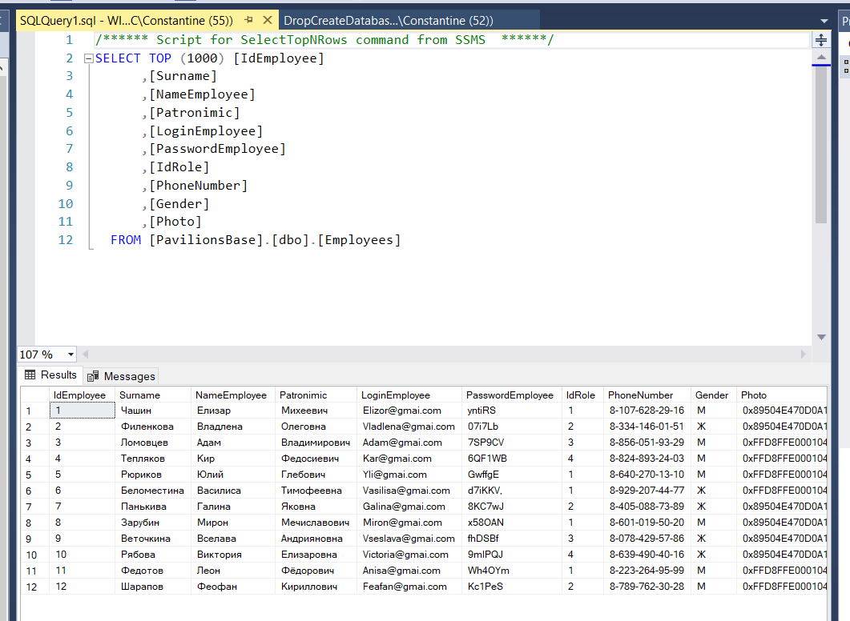

|  |  |  |  |  |
| --- | --- | --- | --- | --- |
| Номер теста; | Проверяемый случай | Входные данные | Ожидаемый результат | Фактический результат |
| 1 | Login Employee | UgaBuga | Ошибка | Ошибка |
| 2 | Role | Удалён | Ошибка | Ошибка |
| 3 | PasswordEmployee | yntiRS | Успех | Успех |